Witam Was serdecznie!

Poniedziałek 30.03.2020r.
Temat: W gospodarstwie. Tropiciele. Sześciolatek.

Zabawa dydaktyczna:
,,Co zmieniło swoje miejsce"
Rodzic gromadzi 7 różnych przedmiotów. Ustawia je po kolei, a dziecko ma za zadanie zapamiętać ich ustawienie. Następnie prosi aby dziecko się odwróciło, a rodzic zmienia kolejność ustawienia przedmiotów. Zadaniem dziecka jest wskazanie różnic w ustawieniu.

Praca z wierszem Bożeny Formy pt. ,, W zagrodzie"
Wstawać wszyscy wstawać,
dzionek się zaczyna.
Słoneczko już świeci
to dobra nowina.
Gospodyni Magda
z łóżka wyskakuje.
Krząta się po domu,
czasu nie marnuje.
Już czekają kury,
kaczki i perliczki.
Kogut, kilka gęsi,
indor i indyczki.
Gospodyni w wiadrach,
czystą wodę niesie.
Ptactwu sypie karmę,
głodne wszystkie przecież.
Wypuszcza z obory
krowę i barana,
niech na łące trawę
skubią już od rana.
Jak to gospodyni
dba o swą zagrodę,
zawsze bardzo chętnie
pokazać wam mogę.
Rodzice czytają dziecku wiersz i rozmawiają na temat jego treści oraz zadają pytania:
Kto jest bohaterem wiersza?
Co od rana robi gospodyni Magda?
Jak myślisz, gdzie mieszka gospodyni Magda?

Zabawa ruchowa: ,,pieski do budy"
Rodzic rozkłada w pokoju kartki papieru (budy). Dzieci (pieski) poruszają się na czworakach w różnych kierunkach, omijają kartki papieru (budy). Na hasło rodzica: ,,pieski do budy!" dzieci jak najszybciej muszą usiąść w najbliższej budzie.

,,Czyje to domy?" - dzieci nazywają pomieszczenia, w których żyją poszczególne zwierzęta wiejskie: stajnia, obora, chlewik, kurnik, buda.
Rodzic zadaje pytania:
-Gdzie mieszka koń? (stajnia)
-Gdzie mieszka krowa? (obora)
- Gdzie mieszka świnia? (chlewik)
- Gdzie mieszka kura? (kurnik)
-Gdzie mieszka pies? (buda)

Praca plastyczna do wykonania przez dzieci:
Narysuj zwierzę gospodarskie, które najbardziej Ci się podoba - technika dowolna.
-proszę wstawiać zdjęcia prac na forum naszej grupy :)

,,Wyprawa na wieś" słuchanie opowiadania Bogusława Michalca oraz właściwe reagowanie na pogrubiony wyraz w tekście,
Proszę przeczytać dzieciom opowiadanie, a przy każdym pogrubionym wyrazie dziecko wydaje dźwięk taki jak to zwierze, np. rodzic mówi słowo ,,koza" - dziecko odpowiada -,,mee"; ,, baran" - ,,bee"; ,,kura"- ,,ko, ko" itd.

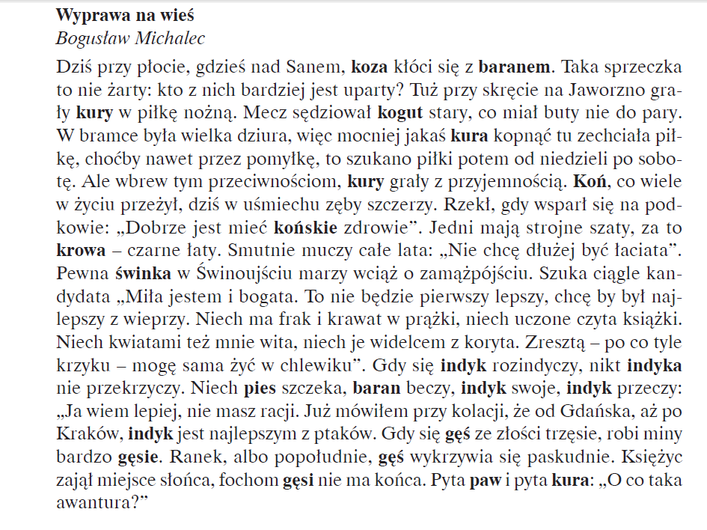

Zestaw ćwiczeń gimnastycznych:
-,,Znajdź swój domek" - rodzic daje dziecku wstążkę. Dziecko układa z wstążki kształt domku, następnie biega po pokoju i na hasło rodzica: ,,do domku!" wbiega do środka ułożonej wstążki.
- ,,Żabki na łące"- ćwiczenia mięśni nóg. Dziecko wykonuje przysiad podparty. Na sygnał rodzica dziecko wykonuje żabie skoki. Na hasło: bocian leci! żabka musi wykonać ukłon japoński, żeby bocian jej nie zjadł.
-,,Spacer bociana po łące"- Na dywanie rodzic rozkłada klocki (żabki).
Dziecko spaceruje na palcach po dywanie podnosząc wysoko nogi. Na sygnał rodzica schyla się, robi przysiad i łowi żabkę.
-,, Chińska medytacja" - dziecko siada w kole w siadzie skrzyżnym, plecy ma proste, ręce na kolanach, oczy zamknięte. Głęboko wciąga powietrze nosem, wypuszcza ustami".

Trzymajcie się zdrowo! Do jutra!
Joanna Saramak

